﻿
7 вопросов про вакцинацию от гриппа

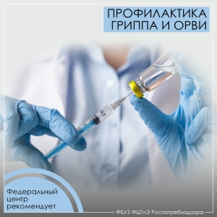

Ежегодно осенью в нашей стране проходит прививочная кампания против гриппа. Несмотря на это, вопросов о вакцинации меньше не становится. Отвечаем на самые популярные.
Зачем прививаться от гриппа?
Грипп – это не просто острая вирусная респираторная инфекция. Грипп очень заразен, способен к молниеносному и массовому распространению, протекает тяжелее остальных вирусных респираторных инфекций и имеет наибольшее число осложнений.
Самое частое – пневмония, которая нередко сопровождается острой дыхательной недостаточностью и в 40% случаев заканчивается летальным исходом, даже при проведении своевременного квалифицированного лечения.
Почему нужно прививаться от гриппа каждый год?
Вирус гриппа постоянно мутирует, поэтому каждый год состав вакцины корректируется до начала предстоящего эпидемического сезона.
Когда делать прививку от гриппа?
Сезонный подъем гриппа начинается в ноябре-декабре, поэтому лучше всего привиться в сентябре - октябре, чтобы к подъему заболеваемости иммунитет уже сформировался.
Где делаются прививки против гриппа?
Детям вакцинацию проводят в школе и в детском саду, если ребенок не посещает образовательное учреждение, можно обратиться в поликлинику.
Взрослые могут сделать прививку в поликлинике, либо в специальных мобильных прививочных пунктах, которые дополнительно устанавливаются в период массовой вакцинации.
Какими бывают вакцины от гриппа?
Современные вакцины бывают трёх- и четырёхвалентными. В состав первых входит три штамма гриппа (два типа A и один B), а вторые содержат сразу четыре вида (по два типа A и B).
Четырехвалентные вакцины считаются более эффективными, так как защищают от большего количества штаммов вируса.
Можно ли заболеть гриппом после прививки?
Такое возможно, но благодаря вакцинации заболевание будет протекать в легкой форме, риск развития осложнений будет минимальным, а выздоровление наступит быстрее.
Кому важно сделать прививку от гриппа в первую очередь?
Грипп тяжелее всего переносят дети, пожилые, беременные женщины и лица с ослабленным иммунитетом, а также люди с тяжёлыми хроническими заболеваниями. Все эти состояния входят в группу риска тяжелого течения гриппа с развитием осложнений.
Будьте здоровы!

Нурлатский ТО Управления Роспотребнадзора

